掛川市テーマ型市民活動チャレンジ事業委託
様式第１号
企 画 提 案 書
年 月 日

（あて先）掛川市長
所 在 地
申請者 名 称
代 表 者 ㊞

提案テーマ | 提案する募集テーマの番号を記入してください。
提案事業名
受託希望額  ※上限30万円 | 円（総事業費 円）
備 考

応募の際の提出書類
- 企画提案書[様式第１号] ※押印（申請者）
- 事業計画書[様式第２号]
- 収支予算書[様式第３号]
- 団体概要書[様式第４号]
- 団体の定款、規約・会則等
- 団体の活動事業がわかるもの（任意）
- その他、市長が必要と認めるもの
□提出された書類は返却いたしません。
□書類は原則公開とし、市のホームページ等で公開します。

掛川市テーマ型市民活動チャレンジ事業委託
様式第２号
事業計画書（変更事業計画書）
団 体 名 |  |  |  |  | 事 業 名
現状把握
（背景・課題・市民ニーズ等）
事業の概要と目的
（どのような事業をなぜ行うのか）
成果目標
期待される効果
（事業を行うことで何を目指しているのか）
※今回のゴール（成果）など
⇒どのような指標で図り、どこまで達成したいのか
※事業対象者だけでなく、地域や市への波及効果（変化や便益等）なども記載
事業内容 | ・日時、会場、取組内容  ・活動拠点、活動範囲  ・想定人数  ・実施・募集方法  ・スケジュール  等を具体的に記載  ※事前相談の際に任意のスケジュール表等の添付は可
 | 事業期間 |  |  |  |  | 事業対象者  (ターゲット)
協働先の課の役割
特にアピールしたいこと | - 事業の先駆性、専門性、  独自性、実績
 | - その他
※記載しきれない項目は、別紙で提出可能。記載内容が表面だけで収まらない場合は裏面に及んでもかまいません。
掛川市テーマ型市民活動チャレンジ事業委託
様式第３号
収支予算書（変更収支予算書、収支決算書）

団体名：
（収入）
区分 | 予算(決算)額（円） | 説明
合計

（支出）
区分 | 予算(決算)額（円） | 説明
合計
（うち対象外経費）

掛川市テーマ型市民活動チャレンジ事業委託
様式第４号
団 体 概 要 書
団 体 名
代 表 者 氏 名
団 体 所 在 地 | 〒
団 体 連 絡 先
団体HP/Eメール
(あれば)
団体構成員総数 | 人 （ 年 月 日現在）
団体結成の趣旨
（団体本来の目標や使命を記載してください。）
 | 団体結成 年 月
団体の主な活動地域
これまでの活動実績
これまでの国・県・市の委託事業、補助金等を受けた実績
（過去３年間程度で実績があれば、事業名、時期、金額等を記載）
※ この情報は公開されます
裏面あり
団 体 構 成 員 名 簿
 | ふりがな(※1,2のみ)  氏 名 |  | 住 所 |  |  |  |  |  |  | 備 考
１ |  |  |  | 〒 |  |  |  |  |  | (連絡責任者①)
 | 電話 | 【 自宅 ・ 団体事務所 ・ 携帯電話 】 |  |  |  |  | Eﾒｰﾙ  ｱﾄﾞﾚｽ
２ |  |  |  |  | 〒 |  |  |  |  | (連絡責任者②)
 | 電話 | 【 自宅 ・ 団体事務所 ・ 携帯電話 】 |  |  |  | Eﾒｰﾙ  ｱﾄﾞﾚｽ
３ |  |  |  |  | 〒
４ |  |  |  |  | 〒
５ |  |  |  |  | 〒
６ |  |  |  |  | 〒
７ |  |  |  |  | 〒
８ |  |  |  |  | 〒
９ |  |  |  |  | 〒
10 |  |  |  |  | 〒

※１ 表の１と２については、市から連絡させていただく先として連絡責任者を報告ください。報告は１人で結構ですが、時間帯、曜日等によって連絡責任者を設定したい場合は、その旨、「備考」欄に記入し、２名以内で報告ください。
※２ この内容は公開いたしませんので、確実に連絡がとれる先を記入してください。
※３ 主な構成員は、学生団体は３人、地縁団体と市民活動団体（NPO法人以外）は5人報告ください。（ＮＰＯ法人は10人）

掛川市テーマ型市民活動チャレンジ事業委託
様式第５号

実施計画検討会議報告書
団 体 名
提 案 事 業 名
実施計画検討会議  開 催 日 | 令和 年 月 日  時 分 ～ 時 分
検 討 項 目  ※その他、独自に検討した項目があれば追加で記入してください。 | ①事業目標を達成するための事業計画  ②協働先の課との役割分担  ③事業を行う中で必要な許認可の有無
検 討 結 果  ※会議の検討結果を記載してください。別紙で添付していただいてもかまいません。 | ①事業目標を達成するための事業計画  ②協働先の課との役割分担  ③事業を行う中で必要な許認可の有無

掛川市テーマ型市民活動チャレンジ事業委託
様式第６号
変 更 企 画 提 案 書
年 月 日

（あて先）掛川市長
所 在 地
申請者 名 称
代 表 者 ㊞

提案テーマ | 提案する募集テーマの番号を記入してください。
提案事業名
変更理由
変更後の委託金額  ※上限30万円 | 円
備 考

申請内容の変更に必要な提出書類
- 変更企画提案書[様式第６号] ※押印（申請者）
- 変更事業計画書[様式第２号]
- 変更収支予算書[様式第３号]
- その他、市長が必要と認めるもの
□提出された書類は返却いたしません。
□書類は原則公開とし、市のホームページ等で公開します。

掛川市テーマ型市民活動チャレンジ事業委託
様式第７号

業務完了報告書

年 月 日

１.委託業務名
２.施行場所
３.業務委託料 ￥ －
(うち取引にかかる消費税及び地方消費税の額￥ －)
４.契約年月日 令和 年 月 日
５.履行期間 着手 令和 年 月 日
完了 令和 年 月 日
６.完了年月日 令和 年 月 日
７.事業報告書 別紙のとおり
８.収支決算書 別紙のとおり

上記のとおり完了したのでお届けします。
令和 年 月 日

委託者 掛川市長 久保田 崇 様

所在地
受託者 名 称
代表者 氏 名 ㊞

掛川市テーマ型市民活動チャレンジ事業委託
様式第８号
事 業 報 告 書
団 体 名
事 業 名
事 業 内 容  (実施内容とスケジュールを具体的に記載) | (※ 実施内容のわかる資料・写真・新聞記事等を添付してください。)
事 業 成 果
(事業計画に記載した目的、成果目標及び波及効果に対する達成度等）
事 業 期 間 | 年 月 日 ～ 年 月 日
今後の事業展望
(反省点・改善点、短期及び中長期のビジョン、継続性・財源確保等)

請 求 書（概算払請求書）

￥ －
うち取引にかかる消費税及び地方消費税の額（￥ －）

ただし、掛川市テーマ型市民活動チャレンジ事業委託「 」事業の委託料として上記のとおり請求します。

年 月 日

掛川市長 久保田 崇 様

所在地
受託者 名 称
代表者 ㊞

口座振替先金融機関名
支店名
口座種別
口座番号
口座名義人

＜参考＞規約例
第１条（名称）
○○○○ 規約
当団体は 「○○○○」という。
第２条（事務局）
当団体の事務局は ○○（例：代表宅）におく。
第３条（目的）
掛川市の△△地域の○○○のために活動することを目的とする。
第４条（総会）
年１回開催する。総会は会員の過半数をもって成立し、決議は出席会員の過半数をもって成立する。
第５条（役員）
次の役員を置く。
(1) 代表 １名
(2) 副代表 ○名
(3) 会計 ○名
(4) 監事 ○名
第６条（役員の選任と報酬）
(1)役員のうちには、それぞれの役員について、その配偶者若しくは３親等以内の親族が役員の総数の３分の１を超えて含まれることになってはならない。
(2)役員は、その総数の３分の１以下の範囲内で報酬を受けることができる。
第７条（役員の任期）
役員は総会において選任し、任期は○年とする。
第８条（役員の役割）
(1) 代表は会を統括し、年度終了後に総会を開催する。
(2) 副代表は代表を補佐し、代表が任務を遂行できないときはその職務を代行する。
(3) 会計は会の出納を行うとともに年度終了後、総会において報告する。
(4) 監事は当団体の事業及び財産状況を監査し、総会において報告する。
第９条（会計年度）
会計年度は 毎年○月△日から次年○月□日までとする。
第１０条（入会・退会）
入会・退会手続きは 代表がおこなう。
第１１条（規約の変更）
会規約の変更は 総会の△分の○以上の承認を得なければならない。
第１２条（残余財産の取り扱い）
決算上、余剰金が生じたときは、次事業年度に繰り越すものとし、構成員に分配してはならない。
第１３条（残余財産の帰属）
この団体が解散（合併又は破産手続き開始の決定による解散を除く。）したときに残存する財産は、特定非営利活動法人、公益社団法人、公益財団法人、社会福祉法人に譲渡するものとする。
附 則
本規約は ○○年○月○日の総会において制定され承認された時点から発効するものとする。
申請書類提出前チェックシート
書類名 | 確 認 内 容 | チェック欄
 | 補助対象となる団体及び事業の要件を確認しましたか？  →団体及び事業の要件は実施要領3．募集テーマ、  4．応募資格対象者及び５．事業の要件をご覧ください。 | □
企画提案書 | 記入もれはありませんか？  →申請書類記入例をご覧ください。 | □
事業計画書 | 申請事業の内容のみが書かれていますか？  他の事業と混在していませんか？ | □
 | 記入もれはありませんか？  事業の必要性・重要性が充分に伝わりますか？  →選考基準は募集要領9．事業の選考をご覧ください。 | □
収支予算書 | 申請事業にかかる予算のみが書かれていますか？  ※団体全体の予算ではありません。 | □
 | 「説明」欄に各項目の詳細を具体的に記入していますか？  （単価(税込)や数量など） | □
 | 収入の部の「合計」、支出の部の「合計」が、等しくなっていますか？ | □
 | 補助対象とならない経費は、下段の「補助対象外経費」欄に記入していますか？ | □
団体概要書 | 氏名、住所などが正しく記入されていますか？ | □
 | 構成員の数は応募資格対象者に記載された人数以上になっていますか？ | □
裏面 | 氏名、住所等が正しく記入されていますか？ | □
 | 報告する構成員の数は、4．応募資格対象者に記載されている要件以上記載していますか？ | □
 | 学生団体は構成員の中に20歳以上の責任者を含んでいますか？ | □
 | 連絡責任者の連絡先が正しく記入されていますか？ | □
その他 | 団体の定款、規則・会則等を添付していますか？ | □
（任意） | 参考資料として、活動内容が分かるものを添付していますか？ | □
（情報公開） | 提出された書類は市のホームページ等で公表することがあります。 | □

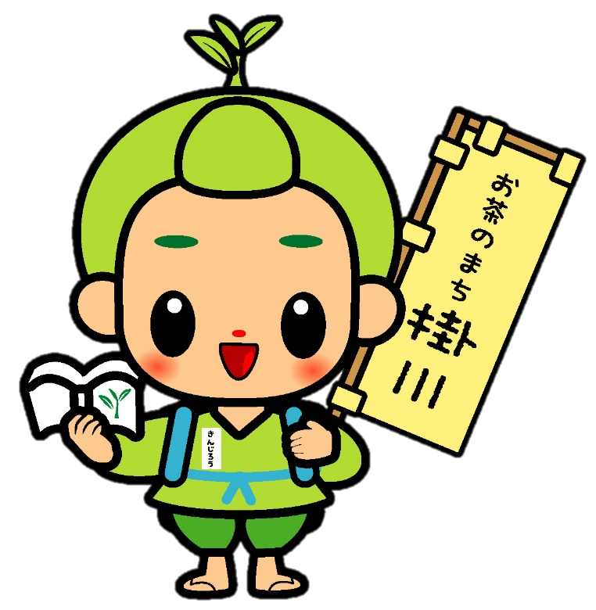
市HP
掛川市まちづくり協働センター
検索
「茶のみやきんじろう」
©掛川市
まちづくり情報を発信中！
○この事業に関するお問い合わせ、申し込み先は

〒４３６－８６５０
掛川市長谷一丁目１番地の１
掛川市役所協働環境部 生涯学習協働推進課 協働推進係
TEL：０５３７－２１－１１２９
FAX：０５３７－２１－１１６５
E-mail：kyodo@city.kakegawa.shizuoka.jp

